新 书 推 荐
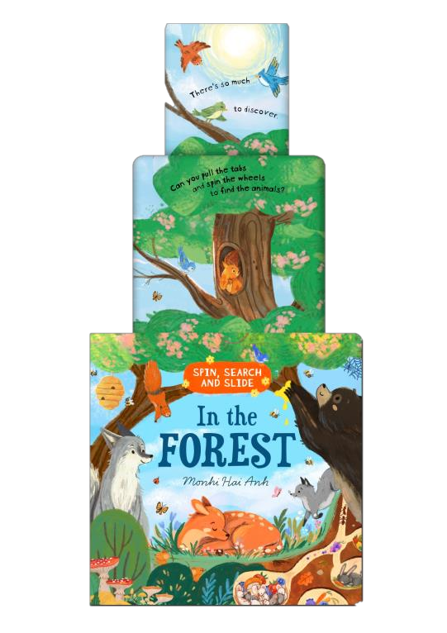
中文书名：《旋转·寻找·滑动》
英文书名：Spin, Search and Slide
作 者：Monhi Hai Anh
出 版 社：Scholastic UK
代理公司：Scholastic UK/ANA
页 数：10页
出版时间：2027年3月
代理地区：中国大陆、台湾
审读资料：电子稿
类 型：知识绘本

【核心亮点】
每页均配有简短易懂的趣味科普小知识。
每页均设有寻物要素。新颖机制与“寻找并发现”玩法相结合，持续吸引幼儿注意力。
伸缩拉片与触感齿轮带来更多互动体验，有助于锻炼拇指与食指的捏握能力及精细动作技能。
同系列另有：Spin, Search and Slide: The Farm（《旋转·寻找·滑动：农场》）。

内容简介：

一套全新的趣味立体系列，内含可拉动的滑块、可旋转的齿轮以及寻找动物的探索环节。

深入森林，观察狐狸幼崽在巢穴中翻动、熊宝宝攀上树干、松鼠跳跃、鲑鱼逆流而上、猫头鹰与蝙蝠盘旋、狼崽嬉戏……本书适合充满好奇心的孩子，挑战他们去寻找每页藏匿的动物与微小宝藏！

作者简介：

蒙希·海·安(Monhi Hai Anh) 为自由插画师，擅长构想奇趣世界并绘制可爱的动物角色。

内页插图：
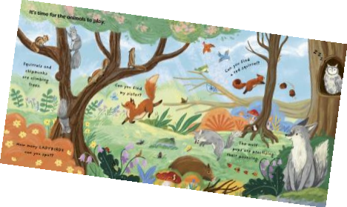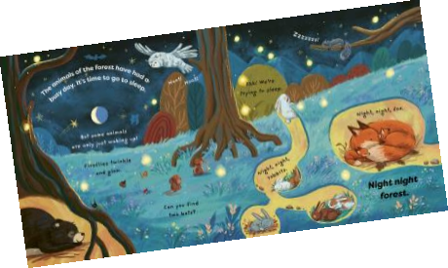

请将反馈信息发至：版权负责人
Email：Rights@nurnberg.com.cn
安德鲁·纳伯格联合国际有限公司北京代表处
北京市海淀区中关村大街甲59号中国人民大学文化大厦1705室, 邮编：100872
电话：010-82504106, 传真：010-82504200
公司网址：http://www.nurnberg.com.cn
书目下载：http://www.nurnberg.com.cn/booklist_zh/list.aspx
书讯浏览：http://www.nurnberg.com.cn/book/book.aspx
视频推荐：http://www.nurnberg.com.cn/video/video.aspx
豆瓣小站：http://site.douban.com/110577/
新浪微博：安德鲁纳伯格公司的微博_微博 (weibo.com)
微信订阅号：安德鲁纳伯格联合国际北京代表处

